Lunes
03
de julio

2° de Secundaria
Lengua Materna

La audiencia opina…

Aprendizaje esperado: participa en una mesa redonda sobre un tema específico.

Énfasis: desarrollar estrategias para intervenir como audiencia.

¿Qué vamos a aprender?

En esta sesión desarrollarás estrategias para intervenir como audiencia, al participar en una mesa redonda, un espacio donde es posible aportar opiniones y hacer preguntas para enriquecer la conversación escuchada.

A pesar de lo que podríamos pensar, la audiencia tiene un papel muy activo en una mesa redonda. No es sólo escuchar, sino construir desde lo escuchado, aclarar dudas que nos surgen, dar un dato y profundizar sobre el tema.

¿Qué hacemos?

¿Has participado en mesas redondas? Quizás, en algún momento, en tu escuela, localidad o municipio las personas hayan tenido opiniones diferentes respecto a un tema que los atañe. En estas ocasiones, ¿han acudido a la organización de mesas redondas para intercambiar puntos de vista y así tomar decisiones en conjunto?

Por ejemplo, cuando en la familia se requiere dar solución a algún problema que afecta a todos sus integrantes, resulta útil escuchar el sentir de cada uno: dar el tiempo para que plantee su punto de vista, mientras los demás escuchan con atención y, al final, ofrecen un comentario u opinión sobre lo expuesto. Este tipo de estrategias nos permite ver temas que nos afectan o benefician a partir de distintos puntos de vista.

Antes de proseguir, debes recordar que una mesa redonda es un espacio de diálogo que promueve el intercambio de información, opinión, perspectivas y posturas. Se desarrolla de manera organizada, con la participación de especialistas o expositores, cada uno de los cuales ofrece una óptica distinta sobre el tema a tratar; gracias a este ejercicio, la audiencia podrá informarse y construir nuevas ideas y opiniones, lo cual ayudará a tomar decisiones responsables y, sobre todo, a crear análisis y críticas constructivas.

Por ejemplo, en el municipio de Ahuacatlán, estado de Puebla, uno de los temas que de manera más común se toca en las asambleas es la importancia del maíz, elemental en su medio, ya que es la fuente principal de alimentación de las familias. En estas asambleas comunitarias participan sus habitantes, comúnmente son adultos mayores reconocidos y valorados. Se considera que son sabios, gente que ha vivido, experimentado y que ha hecho lo posible por cuidar y promover sus formas de vivir, transmitiendo su conocimiento a las y los jóvenes. Por ello, son los expositores y los demás son oyentes activos, porque al final de la reunión son los que participan o complementan cuestiones que les interesan o sobre las que tienen dudas. Al final, el secretario da una breve síntesis de lo que se trató.

En estas asambleas las personas tocan el tema del maíz. Desde su cosmovisión, la forma en cómo se siembra y el cómo las nuevas tecnologías han beneficiado o, en su defecto, perjudicado a la madre tierra.

Las decisiones con respecto al maíz, en estas comunidades, se toman de manera colectiva, de la misma forma en que se lleva a cabo la siembra y la recolección. Cuando se acerca la época de la siembra y la cosecha, y para agilizar el trabajo, se ayudan unos a otros; a este sistema de apoyo mutuo se le conoce como “mano vuelta”, es decir: “primero te ayudo y después me ayudas y entre todos nos ayudamos”.

Y este tipo de trabajo colaborativo ayuda a que siempre esté presente esta semilla que es, como sabes, uno de nuestros productos característicos y uno de nuestros principales alimentos. Observa el siguiente video sobre su importancia.

Imagina que lo que veras en el video es la ponencia de dos personas distintas en una mesa redonda, y que tú formas parte de la audiencia, ¿qué preguntas elaborarías?

- Maíz: de México para el mundo
Del minuto 2:08 a 2:52 y del 04:32 al 04:47
https://youtu.be/1n6QQXU6b1g

Ahora bien, has aprendido sobre los que participan hablando y dando sus puntos de vista en la mesa redonda, pero ahora debes volver los ojos a la audiencia, a los oyentes. Muchos creen que ser oyente sólo es ir a sentarse. Pero no es así.

En las comunidades rurales e indígenas es bastante común que se realicen este tipo de reuniones, para informar, intercambiar ideas y entre todos consensar y tomar decisiones para el bien común.

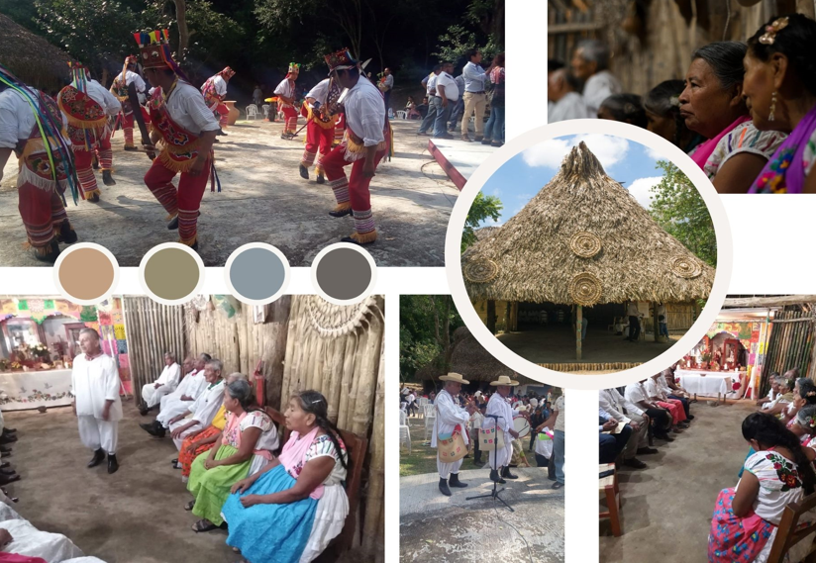

En una comunidad de Papantla existen una organización de adultos mayores llamada “La casa grande de las abuelas y los abuelos” o, como se nombra en tutunaku, “Kantiyán”. Gente sabía que se reúne para dialogar sobre temas que engloban a su comunidad dando consejos, asesorías y tomando acuerdos. Organizándose e invitando a otros pueblos y países.

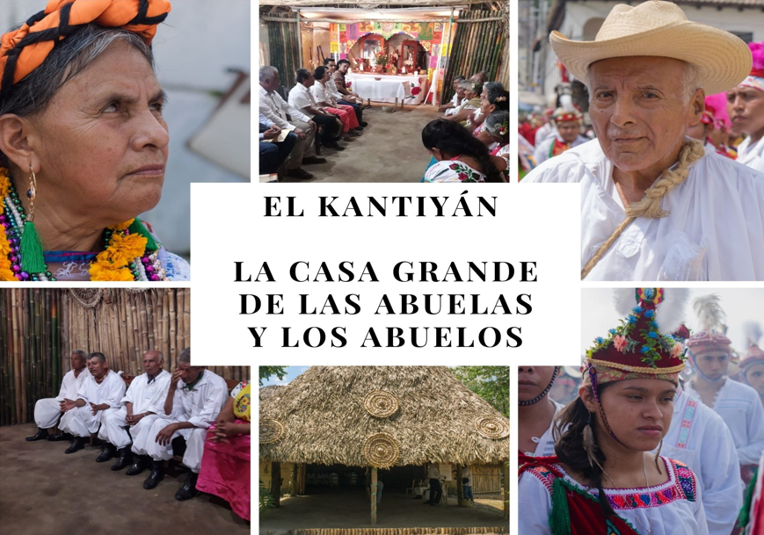

Ellas y ellos forman a las niñas y niños a través de enseñanzas como: la lengua tutunaku, la medicina tradicional, la danza, la música, el bordado de algodón, la alfarería, la pintura, y la gastronomía propia.

En el Katiyán cada uno expone sus ideas, y las y los participantes escuchan atentamente a la persona que está hablando. La audiencia pone atención y al final pueden pedir la palabra, aportar algún comentario, preguntar o aclarar dudas.

Esto quiere decir que, como se mencionó al inicio, ser audiencia no es sólo ir, sino acudir plenamente, escuchar, pensar sobre lo que se escucha y participar. Escuchar es muy importante para poder aportar, opinar, o hacer preguntas a los expositores, para crear un debate constructivo.

Escuchar es una actividad que requiere atención. No sólo se trata de estar en silencio, sino de procesar los datos, ponernos en el lugar de quien habla para entenderlo mejor, y generar nuevas ideas.

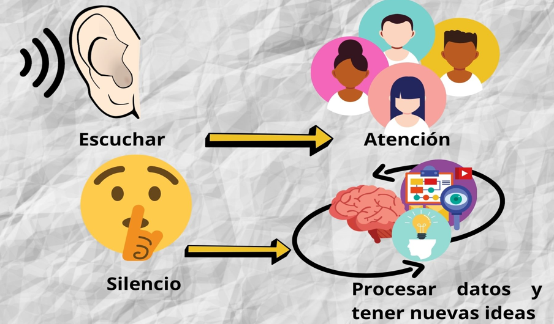

Cierto, como le platicaba, en estas reuniones que se realizan en las comunidades, las y los asistentes están atentos y muestran respeto por los expositores, realizando una escucha activa. Cuando la audiencia interviene, externa dudas, preguntas y comentarios de manera breve y clara, respetando el tiempo establecido; no discuten ni propician enfrentamientos personales con los expositores, sino que ofrecen observaciones constructivas que permiten que todos los asistentes se respeten, se informen y se cree un espacio armonioso.

Para ser una audiencia que realmente ayuda a generar conocimiento y tomar decisiones para el bien de todos, puedes realizar una serie de acciones y gestos que van a contribuir no sólo a hacerle sentir a quien habla que lo estas escuchando y reconociendo, sino a tu propio proceso de reflexión y pensamiento sobre lo que escuchas.

Estos gestos y acciones consisten en:

- Seguir al expositor con la mirada. Si lo estamos viendo, es menos factible que nuestra mente divague o se distraiga
- Identificar gestos y actitudes. Esto es, poner atención a que nuestros gestos y actitudes no denoten aburrimiento o falta de interés.
- Identificar las ideas más importantes que expresa cada participante.

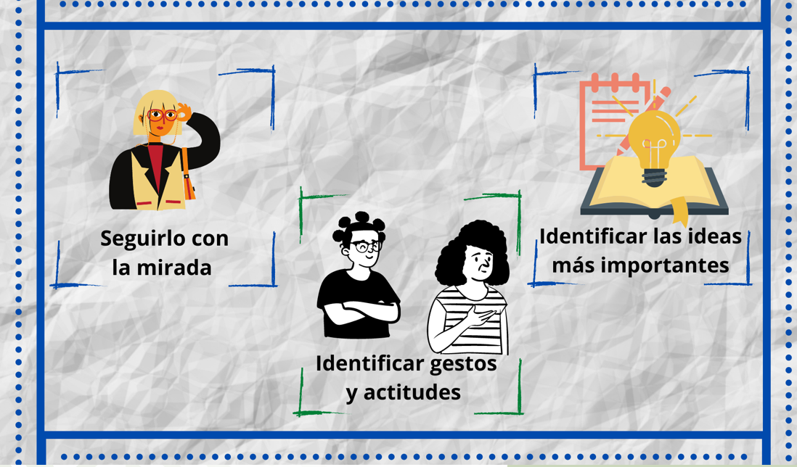

Estas son técnicas que podemos realizar con nuestro cuerpo y nuestra mente para disponernos a participar correctamente como audiencia.

Para tener una escucha activa debemos plantearnos las siguientes preguntas:

- ¿Qué me está diciendo?
- ¿Qué datos son nuevos?
- ¿Qué relación tiene con lo que sé?
- ¿Qué opino sobre lo que escucho?

Ten presente que se trata de una actividad que busca la construcción, no la confrontación; no se trata de imponer puntos de vista, sino de construir opiniones comunes.

En las comunidades indígenas, los valores sociales que se rescatan son la tolerancia, el respeto y el compromiso de cada uno de los asistentes. Por ello, quienes participan como oyentes no propician conflictos o enfrentamientos con las personas que están exponiendo, ya que los integrantes son respetados, pues han mostrado honorabilidad y se han ganado el reconocimiento de los habitantes de su comunidad.

Este sistema de intercambios de puntos de vista para llegar a acuerdos es una estrategia que contribuye a que la convivencia entre los seres humanos sea pacífica y se propicie la comunicación y el diálogo, además de facilitar la toma de decisiones. Escuchar las opiniones de otras personas, y reconocer su forma de pensar y de percibir el mundo, permite pensar nuestra realidad desde otro punto de vista, ampliar nuestro criterio y enriquecer la opinión que tenemos sobre un hecho o problema.

Imagina todo lo que se podría resolver si pusiéramos en práctica esta estrategia en la vida escolar, familiar y de comunidad. Si bien estamos acostumbrados a que la mesa redonda sólo pertenece al ámbito escolar, ya viste que se puede aplicar a cualquier decisión o problema que enfrente un grupo de personas.

Por otro lado, es importante subrayar que en este tipo de reuniones se emplea el lenguaje formal o especializado, según el tema que se aborde.

El lenguaje formal ayuda a enfatizar la seriedad con la que se toma el ejercicio: los miembros de una comunidad acuden a esta actividad porque está de por medio algo que les importa a todos y, como tal, hay que tomarlo en serio.

Aunque la audiencia tiene sus tiempos para hablar, no significa que estén “sin hacer nada”, sino que está participando en el diálogo en su mente, procesando la información que recibe, buscando encontrar puntos en común o diferencias que motiven al análisis, al crecimiento y a la creatividad.

En este mismo sentido, otra estrategia para no olvidar puntos importantes, y para recalcar la importancia de la participación, es realizar notas de lo que se está abordando. Puesto que cada uno debe esperar su turno para hablar, realizar apuntes y notas ayuda a que no se nos olvide lo que queremos decir.

Para tomar notas se debe:

- Incluir la fecha y el tema, en este caso: ¿Qué es el Kantiyán?
- Identificar las ideas principales.
- No anotes todo, sólo apunta ideas principales.
- Separar las ideas por párrafos.
- Poner atención a los conectores.
- Crea tu propio sistema de abreviaturas.

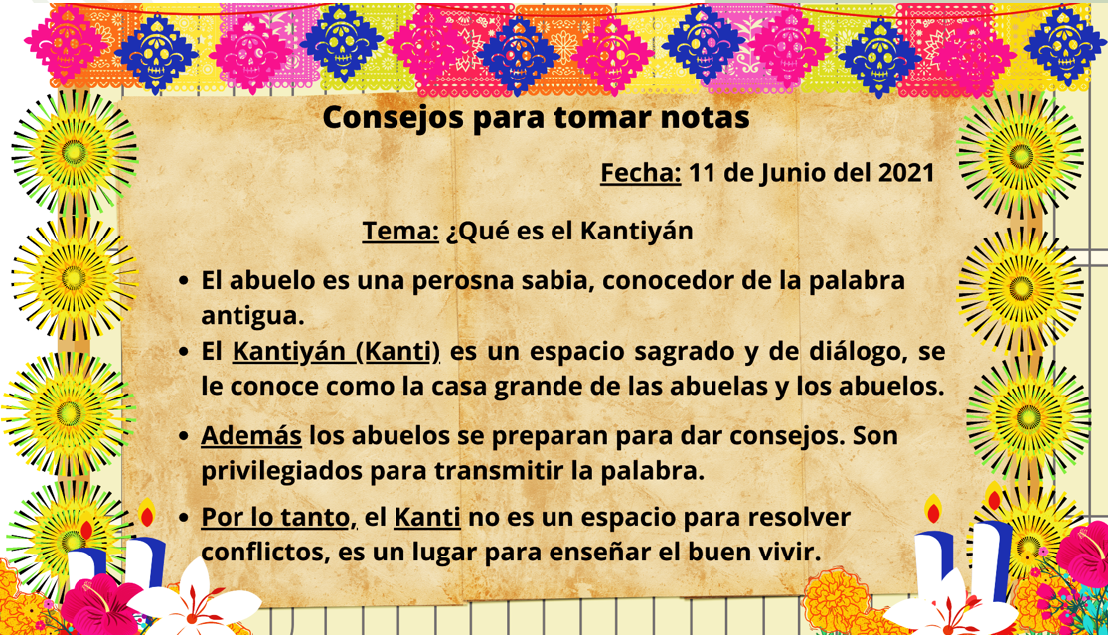

Si no tomas notas, te será difícil participar en la ronda de preguntas y, desde luego, llevarte la información para seguirla pensando y compartirla con quienes no pudieron estar presentes en la conversación. Además, esta herramienta es útil para tomar apuntes en clase.

La ronda de preguntas es una más de las herramientas con las que cuenta la audiencia para enriquecer lo que se dice y ayudar a la comunidad entera a llegar a una conclusión o tomar una decisión. Para formular preguntas es importante:

- Vencer la timidez
- Escuchar las ideas principales
- Respetar los turnos
- Basar los argumentos en temas concretos y no en pensamientos o sentimientos personales
- Elaborar preguntas concretas

Las preguntas deben de ser claras, relevantes y breves, pues deben servir para precisar lo que se ha dicho o para abrir otros caminos al diálogo y la reflexión.

Lee algunas recomendaciones para formular preguntas:

1. Procura que tus preguntas fomenten el diálogo.
2. Formula preguntas que aclaren información confusa.
3. Tal vez, en lugar de una pregunta, puedes ofrecer algún dato o punto de vista, si consideras que es novedoso y que puede aportar algo a lo que se ha reflexionado hasta ese momento.
4. Si tienes una duda sobre lo que dijo un especialista o ponente en particular, dirígete directamente a él o ella.
5. Haz preguntas que atraigan la atención de los asistentes.
6. Si algo te parece complejo, solicita que den un ejemplo.

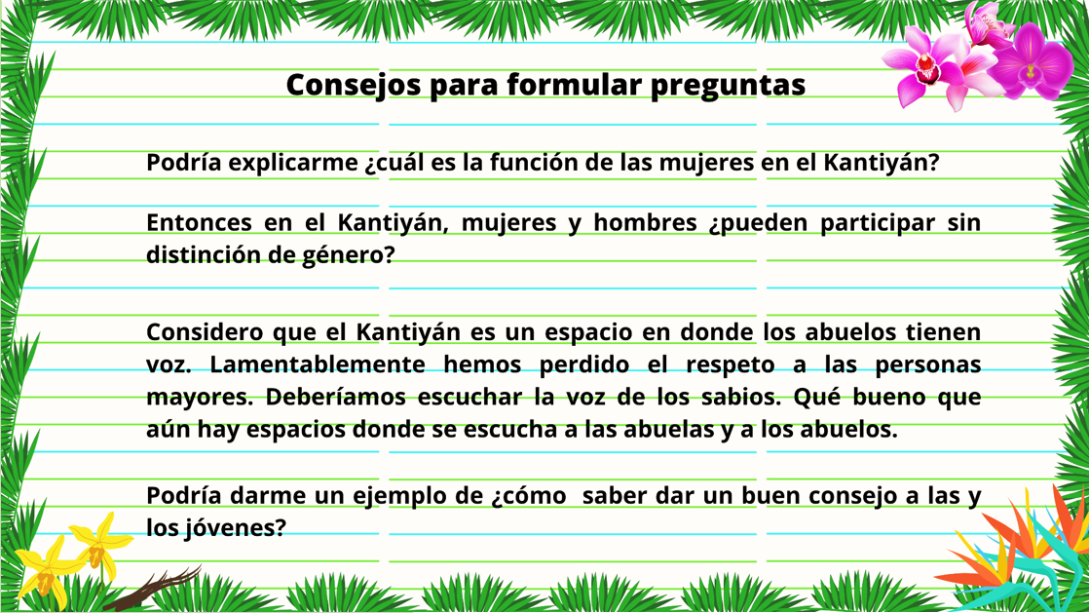

No tengas miedo de preguntar y de pedir que te aclaren algo que no entiendes; recuerda que esta actividad se nutre de las aportaciones de todas y todos los miembros de la audiencia.

Revisa tu libro de texto, pues ahí encontrarás aspectos de la mesa redonda y el papel de la audiencia. Por último, si quieres profundizar sobre el tema del Kantiyán, visita las siguientes páginas acerca del tema.

https://ich.unesco.org
https://sic.cultura.gob.mx

El reto de hoy:

Imagina que estuvieras en la casa grande de las abuelas y los abuelos.

1. ¿Qué te gustaría preguntarles?
2. ¿Qué consejos les pedirías?
3. ¿Qué opinas sobre considerar a las personas mayores como gente sabia?
4. ¿Qué te gustaría que te enseñaran y que lo pudieras aprender?

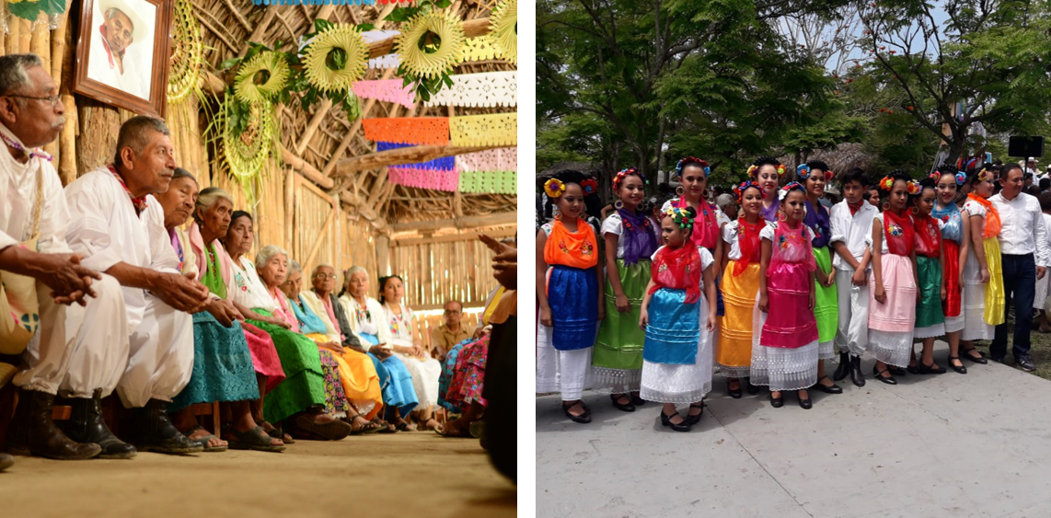

Observa el siguiente video del Maestro Zenón, piensa en probables preguntas u opiniones que podrías realizar a partir de lo dicho.

- VIDEO_01_MTRO. ZENÓN
https://youtu.be/b5qWN7JIAdQ

Recuerda que la audiencia no es un grupo de gente pasiva, sino todo lo contrario; es un elemento que permite la escucha activa, la crítica, la autocrítica, y el análisis, y que permite mantener un diálogo constructivo y de retroalimentación.

Para ello es necesario implementar una serie de estrategias como las que viste en la sesión. Estas herramientas te servirán para hablar en público y que expongas tus argumentos e ideas.

Por último, te retamos a seguir practicando estas estrategias para que seas capaz de participar como audiencia activa en tu formación escolar, en tu vida cotidiana y comunitaria.

También te invitamos a que investigues y revises sobre la sabiduría de los pueblos indígenas, cómo llevan a cabo sus reuniones y la importancia de la participación de la audiencia en temas y problemáticas que realizan en beneficio de su comunidad y el desarrollo del país.

¡Buen trabajo!

Gracias por tu esfuerzo.

*Este material es elaborado por la Secretaría de Educación Pública y actualizado por la Subsecretaría de Educación Básica, a través de la Estrategia Aprende en Casa.

Para saber más:

Lecturas
https://libros.conaliteg.gob.mx/secundaria.html

